**第六次实验课：继承下的构造函数与析构函数**

**讲师：黄伟杰**

**实验目的：**  
**1.掌握派生类的声明方法和派生类构造函数5的定义方法。  
2.掌握不同方式下，构造函数与析构函数的执行顺序与构造规则。**

**实验内容：  
  
1.写出程序运行的结果。  
2.声明一个SortArray继承类MyArray,在该类中定义一个函数，具有将输入的整数从小到大进行排序的功能。**

**程序代码：**

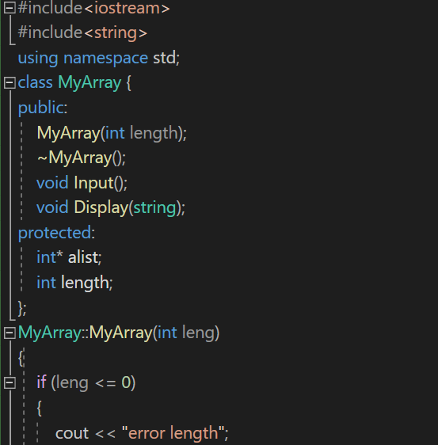

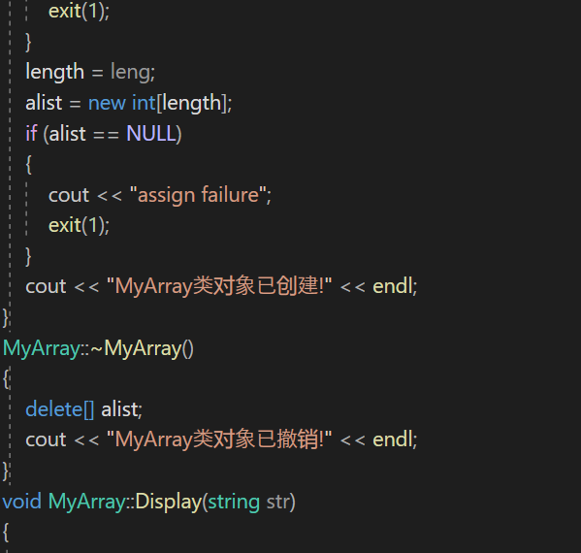

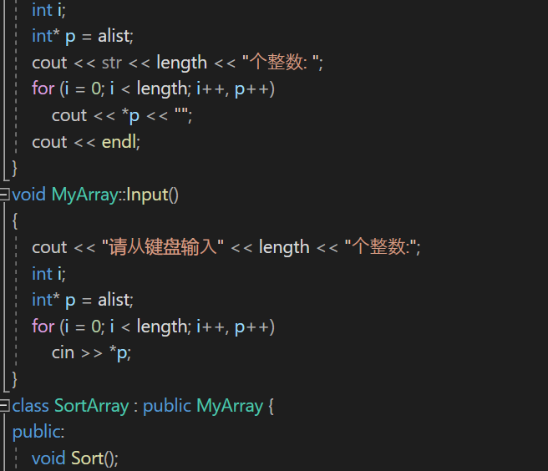

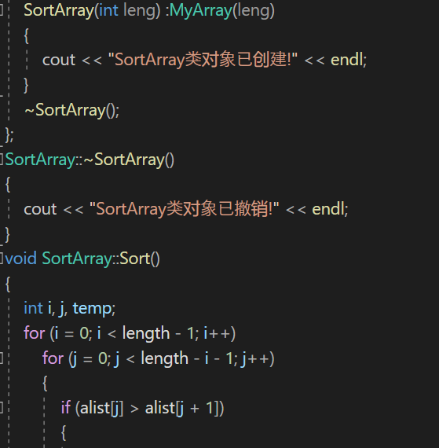

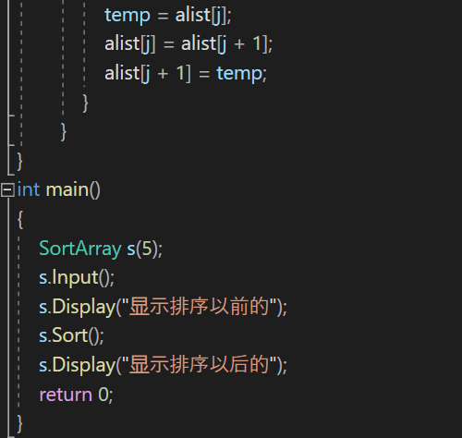

**程序结果：**

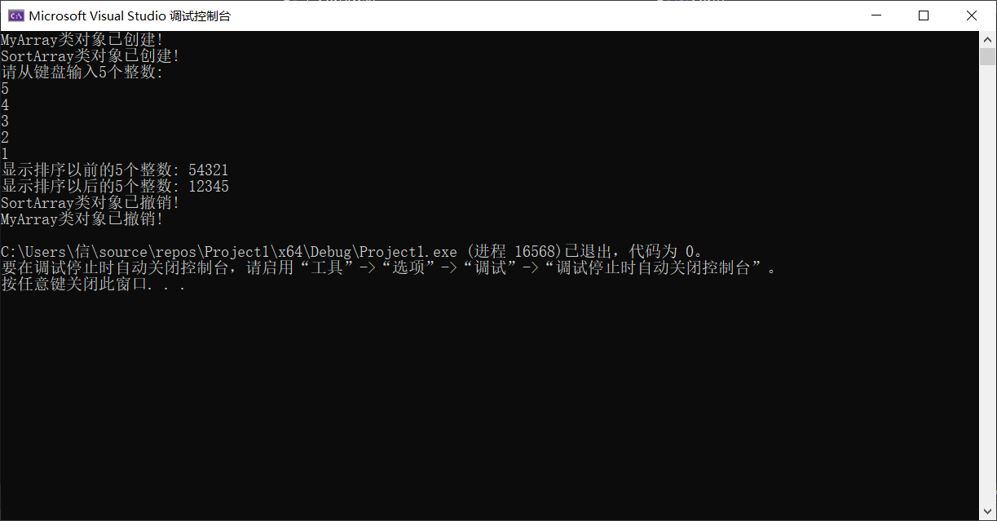

**感想心得：**

**子类中的构造函数怎样初始化父类成员：**

**子类中也是可以定义构造函数的：**

必须对继承而来的成员进行初始化，那么怎样初始化呢？这里有两种方式：  
1.直接通过初始化列表或者赋值的方式进行初始化。  
2.调用父类构造函数进行初始化。  
**父类构造函数在子类中的调用方式:**

**默认调用**  
-适用于无参构造函数和使用默认参数的构造函数。  
**显示调用**-通过初始化列表进行调用。

**构造规则**  
1.子类对象在创建时会首先调用父类的构造函数。  
2.先执行父类构造函数再执行子类的构造函数。  
3.父类构造函数可以被隐式调用或者显示调用。  
  
**对象创建时构造函数的调用顺序**  
(1)调用父类的构造函数。  
(2)调用成员变量的构造函数。  
(3)调用类自身的构造函数。